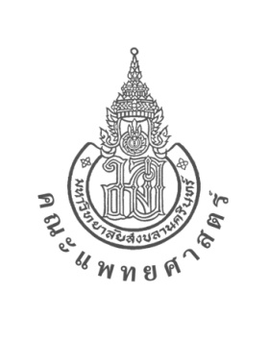
ใบแสดงความจำนงร่วมบริจาค
วันที่………. เดือน…….......…..................…….. พ.ศ. ………….....…......……
ชื่อ-สกุล (ในการออกใบอนุโมทนาบัตร)................................................................................................
ที่อยู่ / หมู่บ้าน……………………..………. เลขที่…........….. ตรอก / ซอย……………................………
ถนน……………………….......................………ตำบล / แขวง………..................…………………….
อำเภอ / เขต……………………….......……..…… จังหวัด……………........…...............……………....
รหัสไปรษณีย์…………………โทรศัพท์บ้าน………………………...โทรศัพท์มือถือ……………….………
มีความประสงค์บริจาคเงินจำนวน……………………....…บาท (..........................................................)
ชื่อกองทุน
บริจาคเข้าทุนมูลนิธิโรงพยาบาลสงขลานครินทร์ “เพื่อสมทบทุนการศึกษาของนักศึกษาไทย
ณ Harvard T.H. Chan School of Public Health” ในเมืองบอสตัน แมสซาซูเสตส์ ประเทศสหัรัฐอเมริกา
วิธีบริจาค
- บริจาคเป็นเงินสด :
สำนักงานมูลนิธิโรงพยาบาลสงขลานครินทร์ บริเวณชั้น 1 อาคารโรงพยาบาลสงขลนครินทร์
เลขที่ 15 ถ. กาญจนวนิช ต. หาดใหญ่ อ. หาดใหญ่ จ. สงขลา 90110
โทรศัพท์ 074 - 451599 , 082 - 8311122
วันจันทร์ - ศุกร์ : 08.00 - 17.00 น.
วันเสาร์ : 08.30 - 12.00 น.
- โอนเงิน : ธนาคารกรุงเทพ สาขามหาวิทยาลัยสงขลานครินทร์
ชื่อบัญชี THE KING OF THAILAND BIRTHPLACE FOUNDATION
เลขที่บัญชี : โทรหรืออีเมลล๎ ขอข้อมูลเลขบัญชี
แจ้งการโอนเงิน
- โทรศัพท์. 074 - 451599 / 074 - 451169
- Fax. 074 - 212900
- Email : inter@medicine.psu.ac.th
- Facebook : มูลนิธิโรงพยาบาลสงขลานครินทร์

